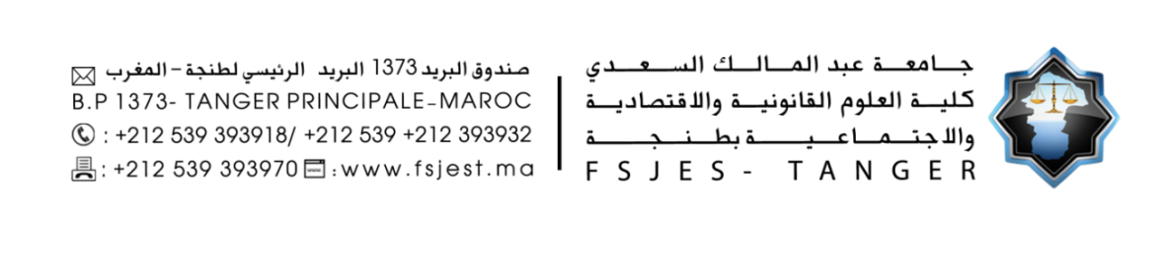

الشؤون الاجتماعية
مكتب التغطية الصحية
الخاص بالطالبات والطلبة

اعلان لعموم الطالبات والطلبة

تنظم كلية العلوم القانونية والاقتصادية والاجتماعية حملة تحسيسية لفائدة طالبات وطلبة المؤسسة، من اجل مواكبة عملية التسجيل في نظام التغطية الصحية الموسم 2025 - 2026, وذلك يوم 12 دجنبر 2025، بالكلية المركز بوخالف من الساعة الحادية والنصف الى غاية الساعة الواحدة / 11.30 – 13.00.

